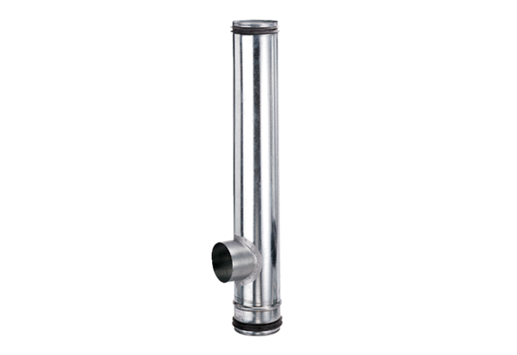Противопожарный компенсирующий элемент BA 125/100-1Комплект поставки: 1 штукАссортимент: B
Номер артикула: 0093.1008Изготовитель: MAICO

